YADB-100 공장 펌웨어 다운로드 메뉴얼

1. 개요
이 문서는 (1) CH343 USB-Serial 드라이버 설치 방법과, (2) YADB100 (ESP32-S3-WROOM 모듈) 보드에 펌웨어를 다운로드(Flash)하는 절차를 정리합니다.

2. 준비물
- PC (Windows)
- 다운로드 보드 1개 (USB 연결 가능)
- 대상 보드: YADB100 (ESP32-S3-WROOM-1 기반 보드)
- 펌웨어 바이너리(예: bootloader.bin, partition-table.bin, firmware.bin 등)
- 다운로드툴: Espressif Flash Download Tool(Windows)

2.1 다운로드 보드
다운로드 보드
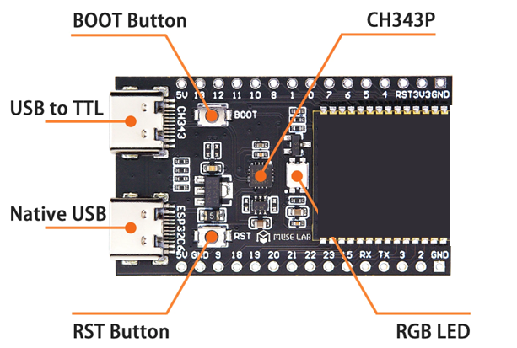

3. USB 드라이버 설치

3.1 CH343 드라이버 설치
1) USB 케이블로 PC와 대상 보드(또는 다운로드 보드)를 연결합니다.
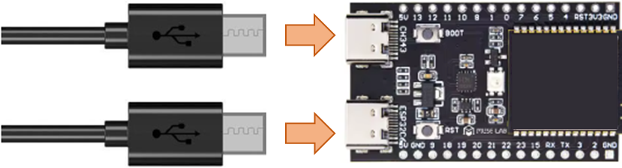
2) '내 PC' → 우클릭 → '관리(Manage)' → '장치 관리자(Device Manager)'로 이동합니다.
3) 'USB-Enhances-SERIAL CH343 (COMx)'가 보이면 드라이버가 이미 설치된 상태입니다.
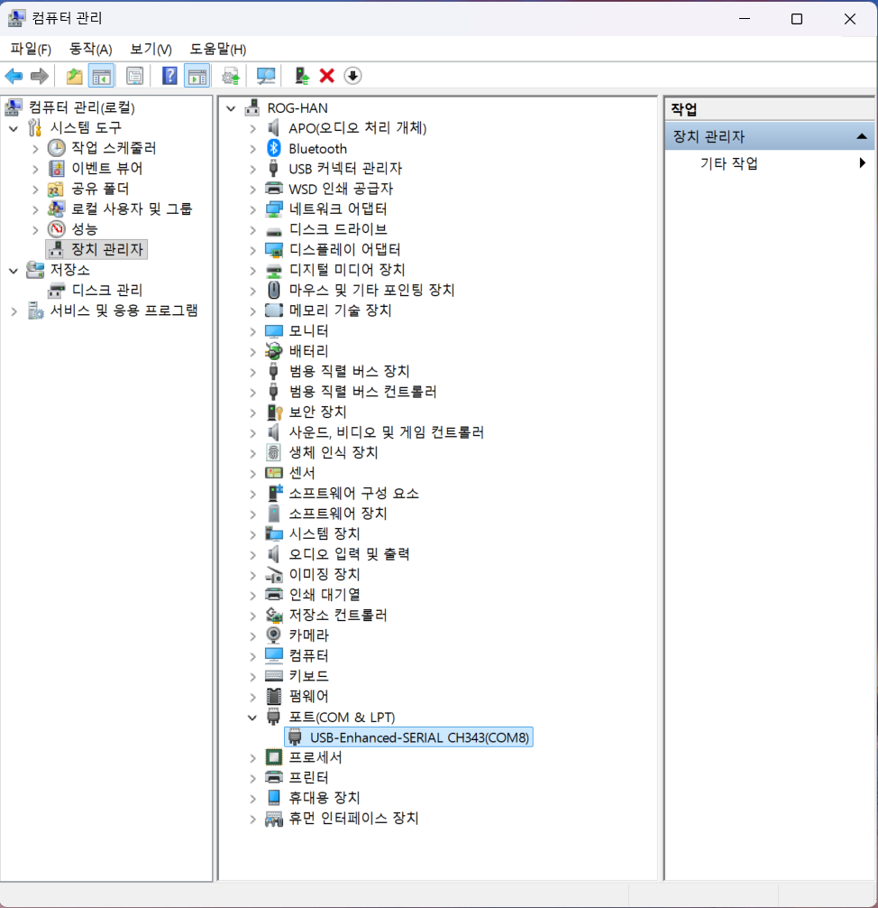
4) 설치가 필요하면 WCH 사이트(http://www.wch-ic.com/search?t=all&q=ch343)에서 CH343 드라이버를 다운로드하여 설치합니다. 클릭 또는 키트 폴더에 포함된 설치 파일을 사용할 수 있습니다:
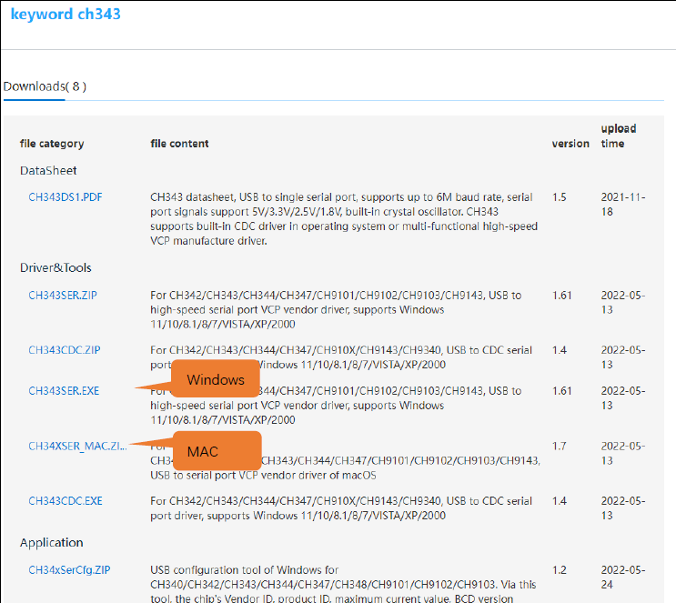
CH343/Windows/CH343SER.EXE
5) CH343SER.EXE 실행 → INSTALL 클릭 → 완료 후 창을 닫습니다.
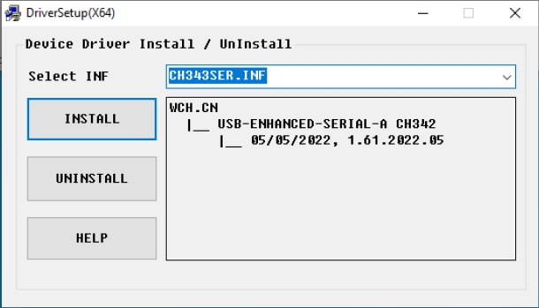
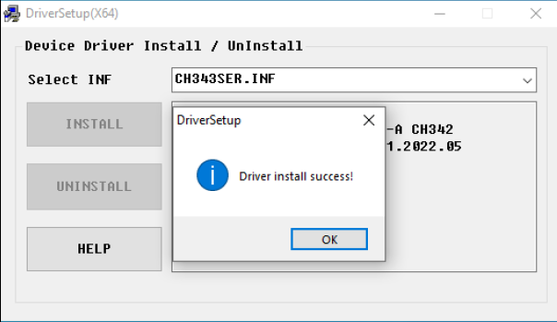
6) 다시 장치 관리자에서 CH343 COM 포트가 나타나는지 확인합니다.
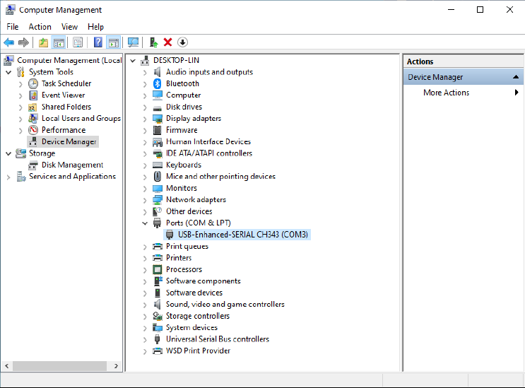

3.2 USB JTAG/serial debug 드라이버 설치
- Zadig 프로그램을 다음 링크에서 다운로드하세요: https://zadig.akeo.ie
- 케이블을 다운로드 보드의 Native USB 포트에 연결하세요. 펌웨어 기록은 이 포트를 통해 이루어집니다.
- ZADIG를 다운로드하여 실행하고, 옵션에서 모든 장치 목록을 선택한 다음, " USB Jtag/serial debug unit (interface 0)"를 선택하고, 현재 드라이버를 " USB Serial (CDC)"로 변경한 후 Zadig의 " Update Driver" 버튼을 클릭하여 설치합니다.
- ZADIG에서 " USB Jtag/serial debug unit (interface 2)"를 선택하고 현재 드라이버를 "WinUSB"로 변경한 다음 Zadig의 " Update Driver " 버튼을 클릭하여 설치합니다.
- Windows 장치 관리자를 열어 구성할 포트를 확인합니다. COM가 JTAG("USB-JTAG/serial debug unit(Interface 0)")가 나타나는지 확인합니다.

4. 펌웨어 다운로드

다운로드 프로그램 실행
- Espressif Flash Download Tool(Windows GUI)로 공장 펌웨어 다운로드 프로그램을 다운로드해서 폴더에 압축을 해제합니다.
Flash Download Tool (https://dl.espressif.com/public/flash_download_tool.zip)
- 플래시 다운로드 도구를 열고 파일을 더블 클릭하면 아래 그림과 같이 도구의 메인 인터페이스로 들어가세요.
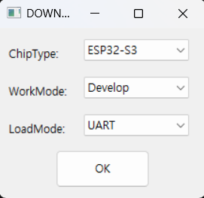
- 진입 후 PC에서 시리얼 포트(COMx)가 정상 인식되어야 합니다.
- COM8 - USB-Enhanced-SERIAL CH343(COM8)
- COM9 – USB JTAG/serial debug unit (Interface 0) 선택
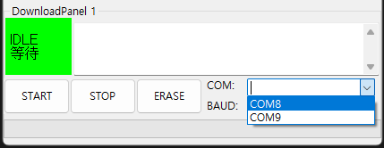

4.2 SPIDownload 탭
- SPI Flash Config
- SPI SPEED: SPI 부팅률
- SPI MODE: SPI 부팅 모드
- DETECTED INFO: 자동으로 감지되는 플래시 및 크리스털 발진기 정보.
- DoNotChgBin: 이 기능이 활성화되어 있으면, 도구는 빈 파일의 원본 내용을 플래시합니다. 활성화되지 않은 경우, 도구는 플래싱 전에 인터페이스의 설정에 따라 펌웨어를 업데이트합니다.
- CombineBin 버튼: 선택한 모든 펌웨어를 하나의 펌웨어로 결합합니다. 활성화되어 있다면 원래 펌웨어를 합치세요. 만약 활성화되지 않았다면, 그리고 구성에 따라 두 개를 결합하세요. 펌웨어 파일 사이에 사용하지 않는 공간은 0xff으로 채워집니다. 결합된 펌웨어는 ./combine/target.bin로 저장됩니다. 이 버튼을 클릭할 때마다 이전 펌웨어가 덮어쓰입니다.
- Default button: SPI 구성을 기본값으로 복원합니다.
- Download Panel
- START: 다운로드 시작
- STOP: 다운로드 중단
- ERASE: 플래시를 완전히 지운다
- COM: 다운로드에 사용되는 시리얼 포트
- BAUD: 보드 레이트

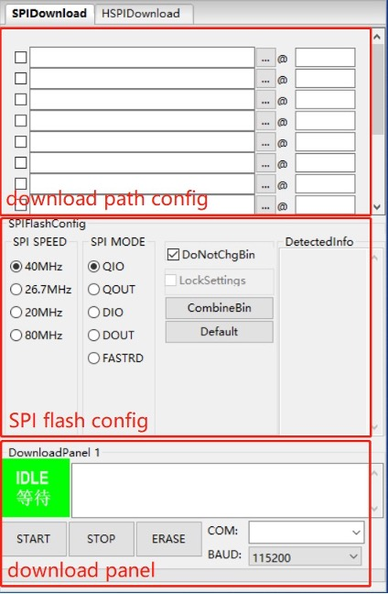

4.3 펌웨어 파일 선택
펌웨어 다운로드에 필요한 공통 파일 (bootloader.bin, partitions.bin)과 YADB100 모델별 어플리케이션 파일(firmware-XX.bin) 및 파일시스템 (filesystem-XX.bin)을 확인합니다.
! 주의: 각 YADB100 모델에 따라 애플리케이션 펌웨어가 구분되어 있으므로 올바른 파일을 사용해야 합니다.
파일명 | 주소 오프셋 (Offset) | 설명
bootloader.bin | 0x0 | ESP32-S3 부트로더
partitions.bin | 0x8000 | 파티션 테이블 바이너리
firmware-XX.bin | 0x10000 | Main 애플리케이션 펌웨어 (app0 영역)
filesystem-XX.bin | 0x810000 | 파일 시스템 이미지 영역

- 다운로드할 펌웨어를 flash_download_tool\bin\ 폴더에 필요한 파일을 복사합니다.
- SPIDownload 탭에서 다운로드 페이지에 빈 파일 경로와 다운로드해야 할 주소를 입력하고, 경로 앞의 박스를 체크한 뒤, 그리고 필요에 따라 선택하세요.
- 다운로드를 시작하려면 START 클릭하세요. 다운로드 과정에서 도구는 플래시 정보와 칩의 MAC 주소를 읽습니다.
- 다운로드가 완료되면 도구 인터페이스는 다음 그림에 나타납니다.

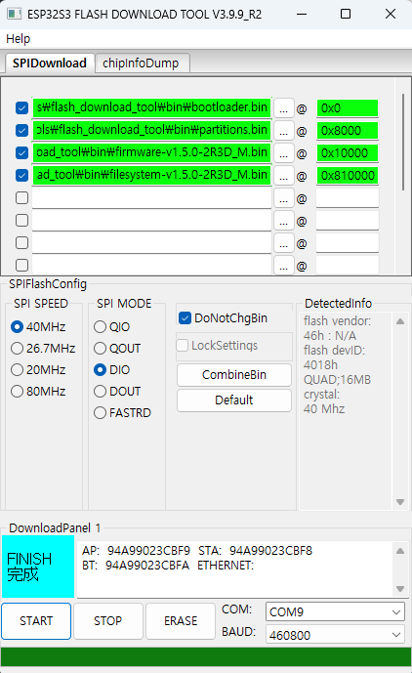

5.4 검증 체크리스트
- 플래시 후 시리얼 모니터(250000 등)에서 부팅 로그가 출력되는지 확인
- 보드가 반복 리셋된다면: 전원(전류) 상태를 재확인
- USB 케이블이 '충전 전용'이면 데이터 전송이 안 될 수 있음

6. 트러블슈팅(자주 발생하는 문제)
- COM 포트가 안 보임: CH343 드라이버 설치 여부 확인, 다른 USB 포트/케이블로 교체
- 업로드 중 'Timed out waiting for packet header': BOOT/EN 시퀀스 재시도, TX/RX 교차 연결 확인
- 연결은 되는데 쓰기 실패: 전원 부족(특히 Wi-Fi 부팅/플래시 시), GND 공통 확인
- 여러 장치를 동시에 연결: 동일 COM 포트를 다른 프로그램이 점유(Serial Monitor/터미널 종료)

7. 참고
• Espressif: ESP32-S3 다운로드 모드(ROM Bootloader), esptool 사용법(공식 문서) (플래시 다운로드 도구 사용자 가이드 - ESP32 - — ESP 테스트 도구 최신 문서

